Kontrolní závěr z kontrolní akce
16/32
Peněžní prostředky Evropské unie a státního rozpočtu určené na podporu rozvoje vzájemné spolupráce obcí a rozvoje místních partnerství

Kontrolní akce byla zařazena do plánu kontrolní činnosti Nejvyššího kontrolního úřadu (dále jen „NKÚ“) na rok 2016 pod číslem 16/32. Kontrolní akci řídila a kontrolní závěr vypracovala členka NKÚ Ing. Hana Hykšová.

Kontrola byla zaměřena na peněžní prostředky Evropské unie a státního rozpočtu určené na podporu rozvoje vzájemné spolupráce obcí a rozvoje místních partnerství s cílem prověřit, zda peněžní prostředky byly poskytnuty a použity v souladu s právními předpisy a se zřetelem k účelnosti, hospodárnosti a efektivnosti.
Kontrolované osoby:
Ministerstvo práce a sociálních věcí (dále též „MPSV“) jako řídicí orgán (dále též „ŘO“) pro operační program Lidské zdroje a zaměstnanost (dále též „OP LZZ“) a operační program Zaměstnanost;
Ministerstvo vnitra (dále též „MV“) jako zprostředkující subjekt (dále též „ZS“) pro OP LZZ;
Svaz měst a obcí České republiky (dále též „SMO“), příjemce dotace poskytnuté řídicím orgánem;
Sdružení místních samospráv České republiky (dále též „SMS“), příjemce dotace poskytnuté zprostředkujícím subjektem.

Kontrolovaným obdobím byly roky 2010 až 2016, v případě věcných a časových souvislostí i období předchozí a následující. Kontrola byla prováděna u kontrolovaných osob od října 2016 do srpna 2017.
Námitky proti kontrolnímu protokolu, které podaly MPSV, MV a SMO, byly vypořádány vedoucími skupin kontrolujících rozhodnutími o námitkách. Odvolání, která proti rozhodnutím o námitkách podaly MPSV a SMO, byla vypořádána usneseními Kolegia NKÚ.

K o l e g i u m N K Ú na svém XV. jednání, které se konalo dne 23. října 2017,
s c h v á l i l o usnesením č. 11/XV/2017
k o n t r o l n í z á v ě r v tomto znění:

I. Úvodní informace
Pro územní samosprávu na obecní úrovni je v České republice typická velká roztříštěnost. Průměrná velikost obcí, jichž je více než 6200, je nejmenší v rámci členských států Organizace pro hospodářskou spolupráci a rozvoj (OECD). Administrativní náklady v přepočtu na jednoho obyvatele jsou vyšší v malých obcích a klesají teprve s rostoucí velikostí obce. Zhruba tři čtvrtiny obcí v ČR mají méně než 1 000 obyvatel a čtvrtina z nich má méně než 200 obyvatel. Různé studie dlouhodobě upozorňují, že tyto obce jsou příliš malé na to, aby mohly efektivně poskytovat kvalitní služby na svém území. Cílem reformy veřejné správy bylo zvýšení kvality výkonu veřejné správy, její modernizace a informatizace, profesionalizace úředníků, přiblížení státní správy občanům. Zvolený smíšený model veřejné správy, ve kterém orgány územní správy vykonávají vedle samostatné působnosti (samosprávy) i působnost přenesenou (určitý zákonem stanovený díl místní státní správy), na ně klade značné personální a finanční nároky. Řadu veřejných úkolů na obecní a mikroregionální úrovni je nutno řešit efektivní spoluprací dotčených obcí na záležitostech společného zájmu, např. v dopravě, životním prostředí, školství, sociálních službách apod. Tato potřeba se projevuje nejen v neformálních aktivitách, ale nalézá výraz i v existenci organizačních a právních forem spolupráce obcí, jakými jsou například dobrovolné svazky obcí nebo místní akční skupiny. Po vstupu ČR do Evropské unie se otevřely možnosti získávání podpory k realizaci rozvojových záměrů obcí i mikroregionů, ale současně s tím vzrostly nároky na schopnost obcí využít tyto zdroje účelně a efektivně.
V programovém období 2007–2013 byly peněžní prostředky Evropského sociálního fondu (dále též „ESF“) určené obecně na rozvoj veřejné správy a veřejných služeb v ČR poskytovány v rámci prioritní osy 4 OP LZZ, oblast podpory 4.1 – Posilování institucionální kapacity a efektivnosti veřejné správy, v rámci které byly podporovány i aktivity zaměřené na posílení meziobecní spolupráce a místních partnerství systémově po celém území České republiky.
Řídicím orgánem OP LZZ bylo MPSV, které bylo plně zodpovědné za správné a efektivní řízení, koordinaci, provádění, monitorování, hodnocení, finanční řízení a propagaci pomoci z OP LZZ v souladu s příslušnými právními předpisy EU a ČR a dalšími závaznými dokumenty. Dne 6. 4. 2008 uzavřelo MPSV s MV Dohodu o delegování činností a pravomocí Řídícího orgánu pro Operační program Lidské zdroje a zaměstnanost na Zprostředkující subjekt při zabezpečení realizace Operačního programu Lidské zdroje a zaměstnanost spolufinancovaného z ESF. Na základě této dohody plnilo Ministerstvo vnitra, jakožto věcný gestor pro oblast modernizace veřejné správy, úkoly zprostředkujícího subjektu při administraci oblasti podpory 4.1.
Předmětem kontrolní akce NKÚ byly u MPSV a MV činnosti související se zajištěním a výkonem funkce řídicího orgánu, respektive zprostředkujícího subjektu OP LZZ ve vazbě na podporu meziobecní spolupráce a místních partnerství, zejména vyhlašování výzev k předkládání projektů, hodnocení a schvalování předložených projektů, jejich monitorování a kontrola a také vyhodnocování dopadů projektů.
U SMO a SMS bylo kontrole podrobeno plnění podmínek stanovených pro čerpání dotace na projekty rozvoje meziobecní spolupráce a místních partnerství, zejména dosažení účelu, hospodárnosti a efektivnosti a dodržení pravidel pro výběr dodavatelů, způsobilost výdajů a monitorování projektů.
Kromě kontroly u výše uvedených kontrolovaných osob provedl NKÚ dotazníkové šetření, ve kterém zjišťoval názory jak zástupců obcí zapojených do jednoho či obou projektů, tak i zástupců obcí nezapojených. Bližší informace o výsledku šetření obsahuje příloha č. 2.
Poskytovatelé dotací, tj. MPSV a MV, poskytli z prioritní osy 4 OP LZZ příjemcům SMO a SMS finanční prostředky ve výši 619 mil. Kč na realizaci dvou projektů (blíže viz tabulka č. 1).

Tabulka č. 1: Kontrolované projekty
Projekt / příjemce dotace | Název | ŘO/ZS | Výše dotace
CZ.1.04/4.1.00/B8.00001  SMO | Systémová podpora rozvoje meziobecní spolupráce v ČR v rámci území správních obvodů obcí s rozšířenou působností (dále též „projekt MOS“) | MPSV | 594 190 339 Kč  - zdroje EU ve výši:  505 061 788 Kč  - zdroje státního rozpočtu ve výši:  89 128 551 Kč
CZ.1.04/4.1.00/B6.00043  SMS | MAS jako nástroj spolupráce obcí pro efektivní chod úřadů (dále též „projekt MAS“) | MV | 25 210 267 Kč  - zdroje EU ve výši:  25 210 267 Kč
Zdroj: NKÚ.
Příjemce dotace Svaz měst a obcí České republiky je spolkem, který sdružuje obce a města. Jeho účelem je zejména hájení společných zájmů a práv sdružených obcí v duchu principů, z nichž vychází Evropská charta místní samosprávy, a vytváření podmínek pro řešení problémů a otázek společných pro jeho členy. K 31. 12. 2015 bylo členem SMO 2 647 obcí, tj. 42,33 % z celkového počtu obcí v ČR.
Příjemce dotace Sdružení místních samospráv České republiky je zájmové sdružení právnických osob a nevládní organizace s celostátní působností, která sdružuje města, obce a neziskové organizace. Základním cílem SMS je podle stanov obhajoba společných zájmů obcí, městysů a měst, poskytnutí platformy pro řešení problémů a otázek, které se dotýkají samospráv. Ke dni 31. 12. 2015 bylo členem SMS celkem 1 068 obcí a 12 neziskových organizací.

II. Shrnutí a vyhodnocení
MPSV vyplatilo v letech 2013 až 2015 cca 594 mil. Kč Svazu měst a obcí České republiky na projekt MOS, jehož cílem bylo vytvoření metodických a strategických dokumentů pro oblast vzájemné spolupráce obcí. Projekt MOS byl zaměřen na spolupráci mezi obcemi realizovanou prostřednictvím dobrovolných svazků obcí (dále též „DSO“).
MV vyplatilo v letech 2014 až 2015 cca 25 mil. Kč Sdružení místních samospráv České republiky na obdobně zaměřený projekt MAS, jehož cílem bylo rovněž zpracování metodických a strategických dokumentů pro oblast vzájemné spolupráce obcí. Projekt MAS byl zaměřen na spolupráci mezi obcemi realizovanou prostřednictvím sítě místních akčních skupin.
Oba projekty měly po formální a obsahové stránce vazbu na naplnění specifického cíle C3 strategie Smart Administration a splnily podmínky dané výzvami řídicího orgánu (MPSV, výzva B8) a zprostředkujícího subjektu (MV, výzva B6).
Potřebnost realizace projektů nebyla ze strany příjemců v průběhu hodnocení projektů dostatečně prokázána, přesto MPSV a MV projekty schválily. Jedním z hlavních důvodů pro schválení projektu MOS v době končícího programového období 2007–2013 bylo zlepšení situace v čerpání finančních prostředků alokovaných v prioritní oblasti 4 OP LZZ. Projekt MAS byl schválen, přestože analýza potřebnosti doložená žadatelem nebyla jako celek objektivní.
Podpora z OP LZZ v souhrnné výši téměř 620 mil. Kč byla poskytnuta Ministerstvem práce a sociálních věcí a Ministerstvem vnitra nekoordinovaně na projekty konkurující si v oblasti spolupráce obcí. Výstupy z projektů (tj. strategické dokumenty, metodické příručky, sborníky příkladů dobré praxe apod.) byly zpracovány celkem pro 186 správních obvodů obcí s rozšířenou působností (dále též „SO ORP“) a pro 72 území místních akčních skupin, přičemž na 38 % území byly realizovány oba projekty souběžně. Dále NKÚ zjistil personální provázanost členů realizačních týmů podílejících se na aktivitách obou projektů a částečné shody některých výstupů.
Hlavní cíle obou projektů, tj. podpora rozvoje vzájemné spolupráce obcí a rozvoj místních partnerství, nebyly měřitelné ani časově vymezené a v důsledku toho nelze přínos a dopad projektů vyhodnotit.
Vytvořené výstupy z projektů jsou většinou jen analýzou současného stavu v daném území, inovativní přístup k již existující spolupráci obcí není ze zpracovaných dokumentů zřejmý. Výstupy projektů a jejich hodnoty žádným způsobem nevypovídají o pokroku ve vzájemné spolupráci obcí ani o míře naplnění účelu projektů.
Využití strategických dokumentů a z nich vycházejících akčních plánů není pro cílovou skupinu, tj. obce, závazné, existuje tedy značné riziko, že nebudou obcemi vůbec využity. Poskytovatelé dotací využití a přínos vytvořených výstupů nesledují a nevyhodnocují. V rámci dotazníkového šetření provedeného NKÚ na vzorku obcí téměř polovina respondentů odpověděla, že dokumenty vytvořené v rámci projektů nepokládá za přínosné nebo je vůbec nezná a nevyužívá je.
Příjemci dotací byli zavázáni k provedení klíčových aktivit (organizace seminářů, školení) a vytvoření plánovaných výstupů (metodické a strategické dokumenty) a těch bylo ve stanovených hodnotách dosaženo. NKÚ zjistil u příjemců dotace porušení podmínek stanovených v rozhodnutí o poskytnutí dotace, toto porušení dosáhlo celkové výše 1 584 207 Kč a NKÚ jej oznámil správci daně jako porušení rozpočtové kázně.
NKÚ dále upozorňuje na fakt, že na některé skutečnosti zjištěné touto kontrolou poukázal již v dříve provedených kontrolách (např. v KA č. 14/24, 15/06, 16/01, 16/14). Jedná se o opakující se nedostatky při výběru projektů a ve schvalovacím procesu, dále v nastavení cílů projektů ve vztahu k zamýšleným záměrům a v následném hodnocení jejich dopadů:
- při výběru a schvalování finančně významných projektů není důsledně dbáno na prokázání potřebnosti jejich výstupů pro cílové skupiny;
- není dostatečně zajištěno využití vytvořených výstupů po ukončení projektových aktivit; využití výstupů cílovou skupinou je nezávazné;
- deklarované výstupy jsou formulovány obecně a cíle, kterých má být realizací projektů dosaženo, nevypovídají o přínosech;
- čerpání prostředků je vázáno pouze na realizaci projektů, ale není vázáno na dosažení deklarovaných cílů/dopadů.
Realizací takto nastavených projektů dochází sice k vyčerpání prostředků/alokací, ale v konečném důsledku nelze vyhodnotit skutečný přínos projektů, tedy zda bylo dosaženo požadované změny stavu.
Vzhledem k dlouhodobě se opakujícímu výskytu těchto zjištění je NKÚ považuje za významný systémový nedostatek při hospodaření s veřejnými prostředky v ČR.

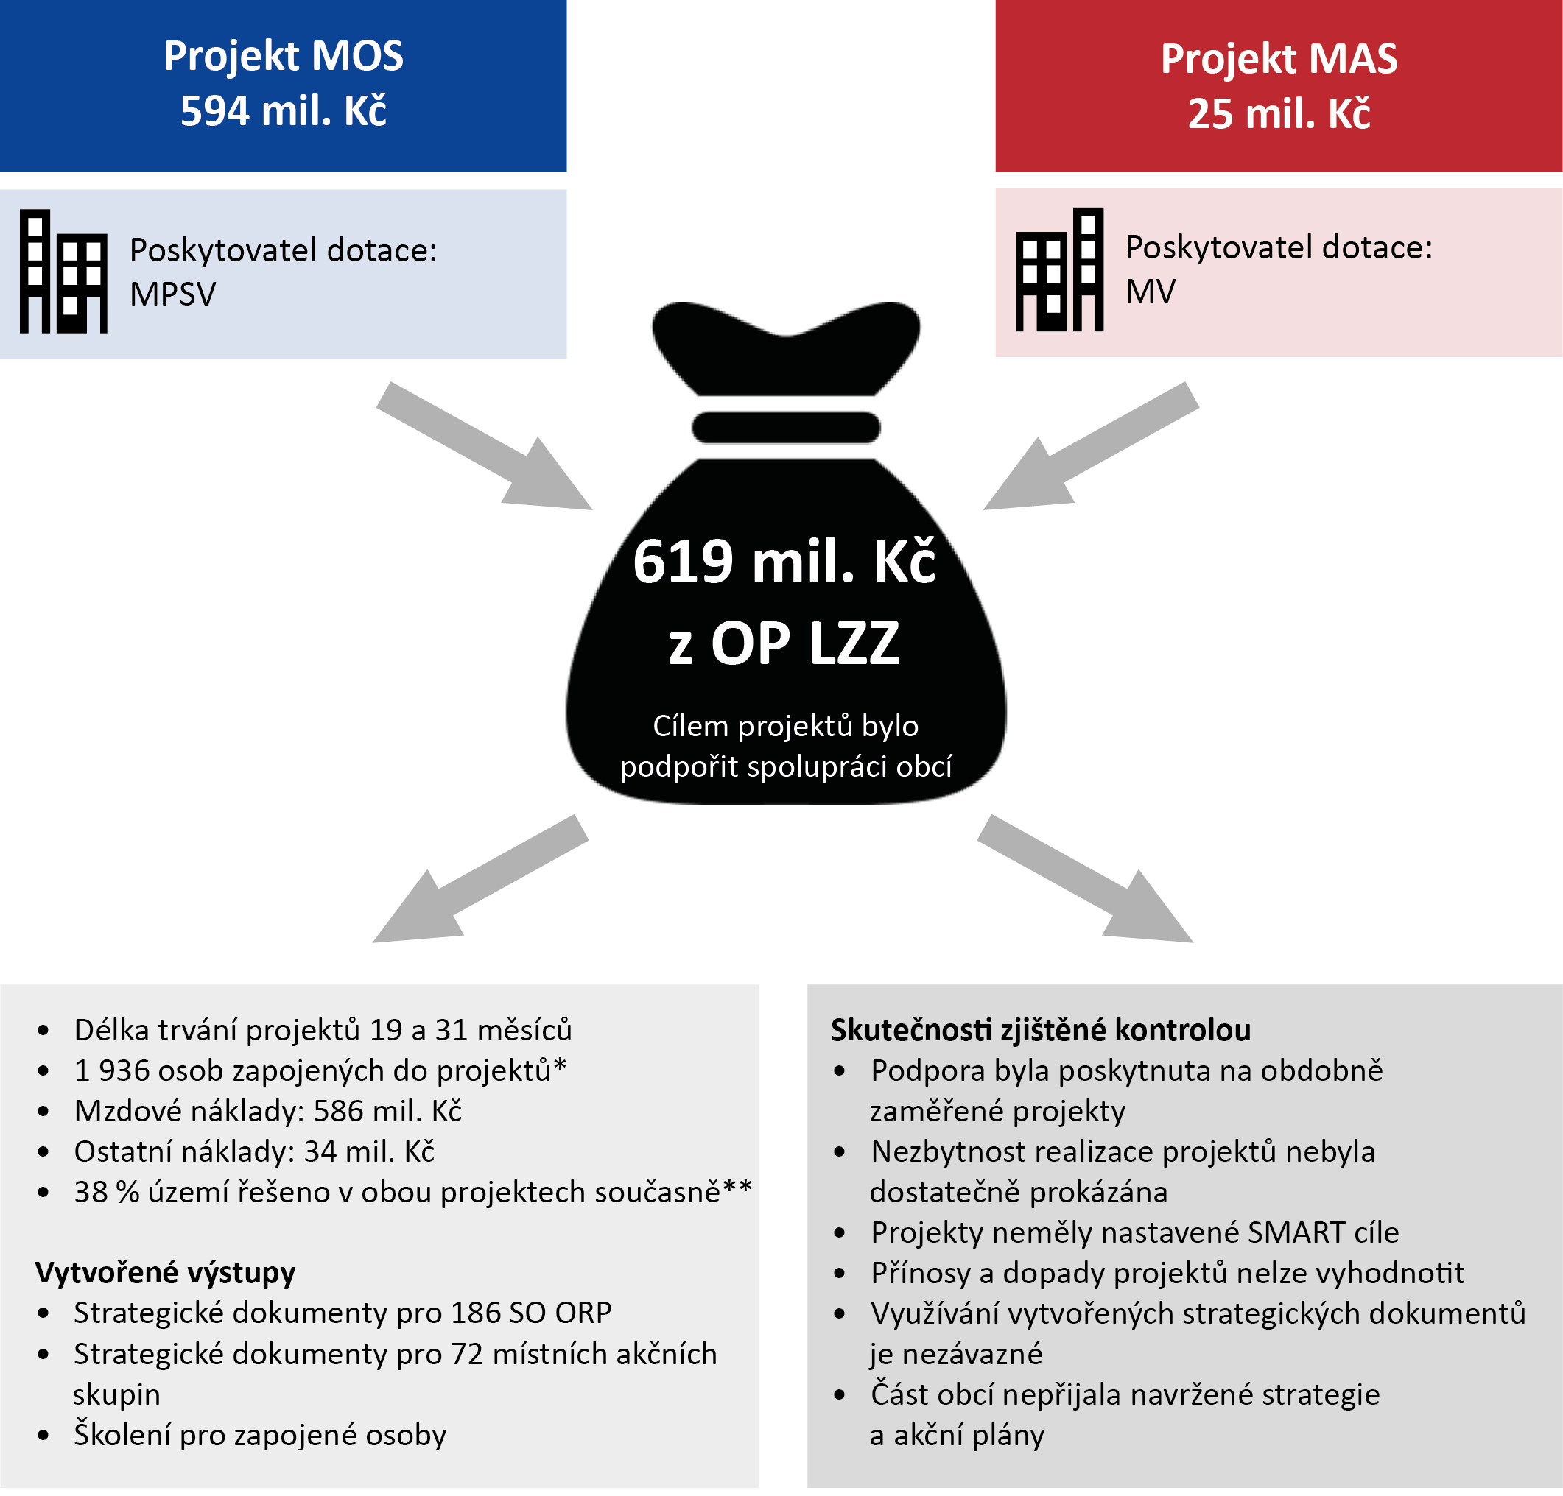
* Jedná se o počet osob, které byly v projektech zaměstnány nebo pobíraly odměnu za své zapojení do projektu. V některých případech se nejednalo o plné úvazky.
** 38 % obcí bylo součástí správních obvodů ORP, pro které byly zpracovány strategické dokumenty a analýzy v projektu MOS, a současně byly tyto obce členem místních akčních skupin, které se zapojily do projektu MAS.
III. Skutečnosti zjištěné při kontrole

U projektů MOS a MAS vznikly v průběhu jejich schvalování pochybnosti o zdůvodnění potřebnosti pro cílovou skupinu, které nebyly v celém rozsahu odstraněny. Na projekt MOS vyčlenilo MPSV 600 mil. Kč v rámci výzvy k předložení projektů, kde byl jediným možným příjemcem SMO. Pro vyhlášení takto úzce zaměřené výzvy nemělo MPSV objektivní podklady prokazující její potřebnost a účelnost. Hlavním důvodem vyhlášení výzvy bylo zajistit vyčerpání finančních zdrojů z prioritní osy 4 OP LZZ.

Z důvodu nedostatečného čerpání prostředků zprostředkujícím subjektem (MV) z prioritní osy 4 OP LZZ rozhodlo MPSV v únoru 2013 o převedení gesce za administraci částky 850 mil. Kč ze zprostředkujícího subjektu na řídicí orgán (MPSV). Jedním z přijatých opatření ŘO pro zlepšení situace v čerpání těchto finančních prostředků bylo vyhlášení výzvy č. B8 s alokací 600 mil. Kč v květnu 2013, která byla adresována jedinému žadateli – Svazu měst a obcí České republiky. MPSV před vyhlášením výzvy oslovilo Svaz měst a obcí s žádostí o definování systémového řešení potřeb měst a obcí, které by mohly být kryty z nevyužitých finančních prostředků prioritní osy 4 OP LZZ. Na základě tohoto oslovení SMO předložil projekt MOS, ve kterém zdůvodnil potřebnost projektu na úrovni obcí pouze sdělením, že myšlenka meziobecní spolupráce je obecně podporována z řad členů SMO, a Rada SMO projektový záměr schválila.
MPSV nezpracovalo před vyhlášením výzvy B8 žádnou studii (evaluaci či analýzu), ze které by vyplývala potřeba zacílení výzvy s danou alokací na konkrétní druh aktivit za účelem realizace projektového záměru SMO. Skutečnost, že výzva bude určena pouze jednomu konkrétnímu žadateli, a nikoliv dalším potenciálním žadatelům, odůvodnilo MPSV širokou členskou základnou SMO a jeho zkušeností s projekty financovanými ze strukturálních fondů. Tyto faktory považoval řídicí orgán za klíčové pro rychlé a řádné vyčerpání prostředků a dále uvedl, že účelem výzvy B8 bylo „podpořit pilotní systémový projekt, který zajistí čerpání prostředků, které jsou v této prioritní ose OP LZZ ohroženy právě vzhledem k nezkušenosti příjemců velkých projektů“.
Při hodnocení projektu MOS hodnoticí komise upozornila na chybějící prokázání potřebnosti projektu pro obce a navrhla jeho přepracování. SMO sice dokumentaci projektu doplnil, ale další zasedání hodnoticí komise již neproběhlo a dostatečnost úprav posuzoval pouze projektový manažer. SMO potřebnost projektu nedoložil dostatečně, odkázal pouze na sdělení, že záměr projektu schválila Rada SMO a že disponuje písemným potvrzením zájmu z 33 správních obvodů obcí s rozšířenou působností. Konkrétní zájem přímo ze strany obcí SMO nedoložil. NKÚ nepovažuje postup ŘO při výběru projektu za dostatečně transparentní.
Při hodnocení projektu MAS hodnoticí komise uvedla jako jeden z důvodů jeho odmítnutí nedoloženou potřebnost. SMS projekt ve stanovené lhůtě 30 pracovních dní přepracovalo a doplnilo o analýzu potřebnosti. NKÚ nepovažuje analýzu za objektivní, protože vycházela z dotazníkového šetření na poměrně malém vzorku respondentů. Dotazníky obsahovaly pouze uzavřené otázky (ano/ne) nebo výběr z připravených odpovědí, respondenti tedy neměli možnost navrhnout vlastní témata a potřeby, které chtějí sami řešit. Šetření neumožnilo analyzovat širší spektrum potřeb obcí, než stanovilo samo SMS.

Vzhledem k obdobnému zaměření obou projektů u nich existovalo riziko duplicitních činností a výstupů. MPSV prověření tohoto rizika iniciovalo až v době realizace obou projektů a o porovnání obou projektů požádalo samotné příjemce. I když po společných jednáních považovalo MPSV riziko duplicit za reálné, neprovádělo zvýšenou kontrolu obou projektů. NKÚ zjistil personální provázanost na úrovni členů realizačních týmů obou projektů a dále částečnou shodu textů u dvou společných témat strategií.
Ministerstvo vnitra schválilo projekt MAS v červnu 2014, přestože mělo od února 2013 informaci o tom, že MPSV přesunulo z jeho gesce finanční prostředky ve výši 600 mil. Kč na projekt pro podporu meziobecní spolupráce, tedy projekt zaměřený na obdobnou problematiku. V době schválení projektu MAS Ministerstvem vnitra byl projekt MOS podpořený Ministerstvem práce a sociálních věcí v realizaci již více než 12 měsíců.
Tabulka č. 2: Časová geneze projektů MOS a MAS
 | Projekt MOS | Projekt MAS
Vyhlášení výzvy | 2. 5. 2013 | 8. 4. 2013
Předložení projektu | 28. 5. 2013 | 9. 8. 2013
Vydání rozhodnutí o poskytnutí dotace | 4. 9. 2013 | 23. 6. 2014
Zahájení realizace projektu | 1. 5. 2013 | 1. 6. 2014
Ukončení realizace projektu | 30. 11. 2015 | 31. 12. 2015
Zdroj: NKÚ.
Ministerstvo práce a sociálních věcí se začalo možnou duplicitou obou projektů na podporu meziobecní spolupráce zabývat až v srpnu 2014, tedy více než měsíc po vydání rozhodnutí o poskytnutí dotace na projekt MAS.
V září 2014 MPSV zorganizovalo společnou schůzku všech zainteresovaných stran, tj. MPSV, MV, SMS a SMO, k otázce rizika duplicit obou projektů a mimo jiné deklarovalo, že bude při kontrolách způsobilých výdajů spolupracovat s MV tak, aby se vyloučily duplicitní výdaje z OP LZZ.
V říjnu 2014 proběhlo jednání mezi SMO a SMS na téma duplicit a SMS se zavázalo dodatečně zajistit expertní posouzení možných překryvů projektu MAS s jinými projekty financovanými z ESF, ačkoliv z metodiky OP LZZ pro příjemce dotace povinnost provést srovnání možných duplicit a překryvů projektu s jinými projekty souběžně financovanými z ESF v rámci OP LZZ nevyplývá.
SMS posléze provedlo dílčí změny projektu MAS, které zdůraznily jeho zaměření na meziobecní spolupráci na platformě místních akčních skupin, a dále zavázalo dodavatele výstupů k provedení externího právního posouzení odlišnosti výstupů od ostatních projektů financovaných z ESF. MV změny projektu schválilo dne 31. 10. 2014. V druhé polovině roku 2015 byla zpracována externí posouzení výstupů obou projektů se závěry, že nedošlo k žádným duplicitám. Tyto závěry MV akceptovalo.
MPSV v souvislosti s otázkou duplicit neprovádělo zvýšenou kontrolu v průběhu realizace projektů ani zvláštní kontrolu na místě. Oba poskytovatelé dotace přesunuli svoji odpovědnost za to, aby nemohlo dojít k duplicitnímu financování, na samotné příjemce. SMS si následně nechalo výdaje spojené s externím posouzením odlišnosti výstupů proplatit jako součást projektu.
Z kontroly NKÚ však vyplynulo, že riziko duplicitních činností a výstupů bylo reálné, protože mezi oběma projekty existovala personální provázanost na úrovni členů realizačních týmů, na kterou mimo jiné upozornil SMO již v září 2014. Třetina osob (96 z 287), které byly zapojeny do realizačního týmu projektu MAS, působila na obdobných pozicích i v projektu MOS (z pohledu projektu MOS je podíl společných členů realizačního týmu cca 8,5 %); na činnost těchto pracovníků byla čerpána podpora z obou projektů.
Dále NKÚ vybral k analýze párový vzorek dvaceti strategií z projektu MAS a strategií vzniklých v projektu MOS, u kterých byla patrná personální provázanost, a porovnal dvě společná témata, školství a odpadové hospodářství. V devíti strategiích byla zjištěna shoda částí textů. Shoda byla nalezena i v tabulkovém zpracování strategických podnětů pro oblast školství, SWOT analýz a číselného výsledku dotazníkového šetření.

Hlavní cíle nastavené v obou projektech nebyly měřitelné ani časově vymezené. Příjemci dotace byli zavázáni k provedení klíčových aktivit (organizace seminářů, školení) a vytvoření plánovaných výstupů (metodické a strategické dokumenty). Závazné ukazatele, kterých museli oba příjemci dosáhnout (např. počet vytvořených strategií nebo počet osob účastnících se semináře o projektu), žádným způsobem nevypovídají o pokroku ve vzájemné spolupráci obcí ani o naplnění účelu projektů. V obou případech lze vyjádřit, kolik osob bylo proškoleno, kolik vzniklo strategií a metodik a jiných dokumentů. Z výstupů projektů ale nevyplývá, zda se v důsledku poskytnuté podpory spolupráce mezi obcemi zintenzivnila a zda obce plní své úkoly efektivněji.
Účelem (zamýšleným výsledkem) dotace v maximální výši cca 597 mil. Kč pro projekt MOS bylo „posílit meziobecní spolupráci v rámci právním řádem definovaného území správních obvodů obcí s rozšířenou působností, a to prostřednictvím realizace klíčových aktivit...“
Účelem (zamýšleným výsledkem) dotace v maximální výši cca 28 mil. Kč pro projekt MAS bylo „posílit efektivitu a kvalitu chodu obcí v oblasti veřejné správy v samostatné i přenesené působnosti, a to prostřednictvím unikátní formy meziobecní spolupráce na platformě MAS..., a dále vypracování koncepčního návrhu legislativního řešení pro efektivnější veřejnou správu v obcích a menších městech na platformě MAS.“ Klíčové aktivity měly zefektivnit činnost úřadů veřejné správy, snížit finanční nároky na chod administrativy, zvýšit výkonnost a kvalitu prováděných věcných agend úřadů při využití aplikace moderních metod a zlepšovat horizontální komunikaci ve veřejné správě.
Hodnocení projektů (před rozhodnutím o poskytnutí dotace) konstatovala v obou případech mimo jiné, že hlavní cíle předložených projektů jsou definovány velmi obecně, tj. neobsahují žádné kvalitativní ani kvantitativní parametry (nejsou v souladu se zásadami SMART), a nelze jednoznačně určit, zda naplněním dílčích cílů bude dosaženo cílů hlavních. Tyto identifikované nedostatky nebyly odstraněny a ke kontrole, řízení realizace projektů a dosažení účelu podpory byly u obou projektů stanoveny pouze následující monitorovací ukazatele:
Výstupy:
- 7.41.00 – Počet podpořených osob – celkem,
- 7.45.00 – Počet podpořených organizací – celkem,
- 7.57.00 – Počet nově vytvořených/inovovaných produktů.
Výsledky:
- 7.46.13 – Počet úspěšných absolventů kurzů – celkem.
Rozhodnutí o poskytnutí dotace ani schválená projektová žádost projektu MOS neobsahují žádnou definici pojmu „posílení meziobecní spolupráce“, není popsán výchozí a cílový stav ani způsob jeho měření. Takto obecně definovaný výsledek neodpovídá požadavkům finančního nařízení, neboť není konkrétní, měřitelný ani časově vymezený. Klíčové aktivity, jejichž výstupem bylo zpracování metodických dokumentů, strategických dokumentů a realizace školení, nemusí automaticky přinést posílení meziobecní spolupráce a závazné monitorovací ukazatele o zamýšleném posílení meziobecní spolupráce nevypovídají.
Také v případě podpory projektu MAS byly monitorovací ukazatele sice nastaveny v souladu s pravidly OP LZZ, ale chyběly takové ukazatele, které by vypovídaly o dosažení hlavního účelu projektu, kterým bylo posílit efektivitu a kvalitu chodu obcí v oblasti veřejné správy v samostatné i přenesené působnosti. SMS přitom v příloze projektové žádosti uvedlo konkrétní ukazatele, pomocí kterých by bylo možné po dokončení realizace projektu vyčíslit dosažené efekty. MV však navržené ukazatele nepromítlo do rozhodnutí o poskytnutí dotace, a proto nebyly pro SMS závazné. Obdobně SMS v projektové žádosti deklarovalo, že schválení výstupů ze strany starostů je jedním z prvků samotného smyslu celého předkládaného projektu a že se výstupy projektu stanou součástí strategií místních akčních skupin, které starostové schvalují v orgánech místní akční skupiny. Ani tento záměr nebyl v rozhodnutí o poskytnutí dotace uveden.
Finanční nařízení stanovuje zásady, které je nutno bezpodmínečně dodržet při nakládání s prostředky rozpočtu EU. Jedna ze zásad se týká dosažení konkrétních stanovených cílů a zamýšlených výsledků. Přitom pro všechny oblasti činností, na které se vztahuje rozpočet, musí být stanoveny konkrétní, měřitelné, dosažitelné, relevantní a časově vymezené cíle. Dosažení těchto cílů se má kontrolovat pomocí ukazatelů výkonnosti pro každou činnost.
Způsob, jakým poskytovatelé a příjemci aplikovali výše uvedenou zásadu, neumožňuje vyhodnotit, zda bylo vynaložením výdajů projektů dosaženo jejich účelu, tj. posílení meziobecní spolupráce, efektivity a kvality chodu obcí v oblasti veřejné správy.

Vytvořené strategie a akční plány vzájemné spolupráce obcí u obou projektů jsou zejména analýzou současného stavu v daném území (správním obvodu ORP nebo na území členských obcí místní akční skupiny) ve shodných oblastech, jako je školství, odpadové hospodářství či doprava, dále tyto materiály obsahují teoretickou část o možnostech vzájemné spolupráce obcí ve zmíněných oblastech a uvádějí příklady již proběhlé spolupráce mezi obcemi. Nový či netradiční přístup ke stávající spolupráci obcí není ze zpracovaných dokumentů zřejmý.
Projekty MOS a MAS měly ve svých cílech společné činnosti, které měly vést k vytvoření odborné a organizační kapacity pro rozvoj meziobecní spolupráce, vytvoření strategií a akčních plánů na základě zmapování územních potřeb. Společnými tématy strategií vytvořených v rámci obou projektů byly školství a odpadové hospodářství. Projekt MOS měl nad rámec společných témat ještě téma zabývající se sociálními službami a volitelná témata. Projekt MAS měl ve svých strategiích navíc témata z oblasti dopravy, zaměstnanosti a protipovodňových opatření. Oba projekty měly za cíl nastavit efektivní komunikační mechanismy pro zajištění spolupráce obcí, přesvědčit obce o výhodnosti spolupráce a zajistit výměnu zkušeností a dobré praxe v rámci ČR i ve vztahu k zahraničí. V obou projektech byly připravovány návrhy novelizace právních předpisů a podmínek pro institucionalizaci meziobecní spolupráce v ČR. V případě projektu MAS byly připravovány na platformě místních akčních skupin a v případě projektu MOS byly připravovány na bázi DSO. Co se týče monitorovacích indikátorů, oba projekty naplňovaly stejné indikátory.
Hlavní rozdíly mezi oběma projekty zaměřenými na meziobecní spolupráci jsou v tom, že projekt MAS byl zaměřen na meziobecní spolupráci podporovanou na platformě místních akčních skupin a jejich území, zatímco projekt MOS byl zaměřen na meziobecní spolupráci na platformě dobrovolných svazků obcí. Projekt MOS pracoval s územním členěním na obvody obcí s rozšířenou působností. Do tvorby dokumentů v projektu MOS bylo kromě zaměstnanců příjemce zapojeno velké množství dalších osob z řad zaměstnanců vybraných obcí a dobrovolných svazků obcí. Na mzdové výdaje bylo za dobu 31 měsíců vynaloženo 95 % z celkových výdajů projektu, tedy více než 567 mil. Kč. V rámci projektu byly zpracovány strategické dokumenty pro území 186 správních obvodů obcí s rozšířenou působností z celkových 205. Největší položkou rozpočtu projektu MAS byly rovněž mzdové výdaje, které v tomto případě dosáhly 76 % výdajů projektu. Do realizačního týmu projektu byli zapojeni kromě zaměstnanců příjemce také vybraní zaměstnanci zapojených místních akčních skupin. Strategické dokumenty vypracované v rámci projektu pokrývají území 72 ze 179 existujících místních akčních skupin.
Hlavní výstupy obou projektů – metodiky nebo zpracované strategie – nepředstavovaly nové nebo pokročilé formy institucionální spolupráce, ale formy v praxi obcemi již využívané a osvědčené. Ostatní výstupy projektů – např. analýzy současného stavu nebo sborníky příkladů dobré praxe – byly shrnutím stávajícího stavu. Spolupráce obcí jako taková probíhala v České republice dlouho před zahájením projektů, a to mimo jiné na platformě dobrovolných svazků obcí vytvářejících mikroregiony. Například na Třeboňsku působila jak místní akční skupina (od roku 2004), tak i pět DSO (mj. od roku 1992 komplexně zaměřený Svazek obcí regionu Třeboňsko). V regionu Hustopečska působila také jak místní akční skupina Hustopečsko z. s. (od roku 2007), tak i pět DSO. Mezi další formy meziobecní spolupráce patří i neformální spolupráce obcí. V rámci dotazníkového šetření NKÚ se k tomuto způsobu spolupráce přihlásilo cca 53 % obcí.
Uplatnění vytvořených strategických dokumentů v praxi po skončení projektů je problematické. NKÚ na vzorku devíti strategií spolupráce vzniklých v rámci projektu MAS zjistil, že některé obce na dotčených územích strategické dokumenty neschválily a v osmi z devíti případů tak neučinil ani nejvyšší orgán místní akční skupiny. V důsledku toho nebyly tyto obce vázány povinností řídit se strategií spolupráce a naplňovat výstupy projektu v praxi. Dále mají strategie spolupráce tvořit dodatek strategií komunitně vedeného místního rozvoje, avšak NKÚ zjistil, že v době kontroly (únor 2017), tedy po více než roce od ukončení projektu MAS, mělo schválenou strategii komunitně vedeného místního rozvoje pouze 21 z celkového počtu 72 místních akčních skupin účastnících se projektu.
Tabulka č. 3: Stručná charakteristika kontrolovaných projektů
 | Projekt MOS | Projekt MAS
Výše dotace z OP LZZ | 594 mil. Kč | 25 mil. Kč
Délka realizace | 31 měsíců | 19 měsíců
Oblast zaměření projektu | Meziobecní spolupráce | Meziobecní spolupráce
Způsob řešení projektu | Posílení meziobecní spolupráce na území SO ORP | Meziobecní spolupráce na platformě místních akčních skupin
Počet zapojených partnerů | 186 | 72
Počet strategických dokumentů | 186 strategií,  176 akčních plánů | 72 strategií spolupráce,  72 paktů o spolupráci a partnerství
Témata strategických dokumentů | Školství a předškolní vzdělávání, odpadové hospodářství, sociální služby, volitelné téma | Regionální školství, odpadové hospodářství, doprava, protipovodňová opatření, zaměstnanost
Příklady dalších výstupů projektů | 9 metodik,  příklady dobré praxe,  analýza efektivity a dostupnosti veřejných služeb v SO ORP,  legislativní návrhy,  návrhy na změnu stanov DSO | Metodika spolupráce obcí na platformě místních akčních skupin,  příklady dobré praxe,  studie současného stavu veřejné správy,  legislativní návrhy
Počet podpořených osob | 4 343 | 2 001
Počet úspěšných absolventů kurzů | 631 | 1 531
Zdroj: NKÚ.
Pozn.: Podpořenými osobami byli v projektu MOS zejména zaměstnanci a zástupci obcí, kteří se zúčastnili společných jednání. V projektu MAS to byli zástupci obcí (starostové, místostarostové nebo členové zastupitelstva), kteří se zúčastnili vzdělávacích aktivit.

Poskytovatelé dotací (MPSV a MV) ani příjemci dotací (SMO a SMS) nesledují, zda a v jakém rozsahu jsou výstupy obou projektů skutečně využívány, takže není a zřejmě ani v budoucnu nebude možné vyhodnotit efekty vynaložených veřejných prostředků. Vzhledem k nezávaznosti použití vytvořených výstupů je reálné, že nebude dosaženo zamýšlených efektů.
Projekt MOS a projekt MAS nebyly projekty, u nichž právní předpisy požadují stanovení povinné doby udržitelnosti výstupů. V souladu s tím MPSV ani MV nestanovily udržitelnost jako podmínku čerpání dotace. Poskytovatelé dotací nesledovali/nesledují systematicky, jaké je po ukončení projektů využití jejich výstupů. Rovněž tak příjemci dotace nebyli u těchto projektů zavázáni poskytujícími orgány k předkládání informací o využívání výstupů projektů a vlivu projektů na rozvoj vzájemné spolupráce obcí. SMO využívání výstupů projektu MOS po ukončení projektu nesledoval. SMS dopad projektu MAS několikrát vyhodnocovalo, ale pouze v obecné rovině, nikoliv na základě měřitelných hodnot a analýz. SMS v omezeném rozsahu zjišťovalo dopady projektu MAS pomocí dvou dotazníkových šetření. Ani v jednom případě ale jejich výsledky neposkytly dostatečné a relevantní informace o využívání výstupů projektu cílovou skupinou.
Výstupem obou projektů byly zejména strategické dokumenty (strategie a akční plány) a další materiály (metodiky), jejichž dopady se mohou projevit až v delším časovém horizontu. Vzhledem k neexistenci informací o jejich využití není a zřejmě ani v budoucnu nebude možné vyhodnotit efekty vynaložených veřejných prostředků. Významná rizika pro využití vytvořených výstupů (strategií a metodik) a vzdělanostních struktur představují zejména volební i přirozená fluktuace ve vedení obcí s důsledky pro politickou vůli realizovat strategie a akční plány předchozích vedení obcí a nezajištěné finanční zdroje pro takovou realizaci.
Stejná rizika platí i pro zpracované návrhy novel právních předpisů. V projektu MOS vznikly návrhy na změnu pěti právních předpisů a SMO v souvislosti s tím vynaložil z projektu přes půl milionu Kč. Rovněž v projektu MAS vzniklo pět návrhů novel právních předpisů. SMS na ně obdrželo podobně jako SMO dotaci téměř půl milionu Kč. Tyto návrhy jsou využívány při vlastní činnosti SMO a SMS např. při připomínkových řízeních. Dále SMO v projektu MOS utratil téměř 2,3 mil. Kč za 182 podkladů pro případný vznik nových dobrovolných svazků obcí nebo transformaci svazků stávajících. Tyto podklady byly zpracovány na základě projeveného zájmu obcí, ale bez závazku jejich použití. SMO nesledoval cíleně, kolik nových svazků vzniklo nebo prošlo transformací.
MPSV spravuje veřejně přístupnou databázi produktů vytvořených v projektech financovaných z Evropského sociálního fondu. V době kontroly (srpen 2017) nebyly v databázi dostupné výstupy ani z jednoho kontrolovaného projektu.
U projektu MAS nebylo možné v době kontroly ověřit distribuci výtisků vytvořených dokumentů cílové skupině. Distribuce byla dle vyjádření SMS realizována prostřednictvím manažerů místních akčních skupin a na různých veřejných setkáních (např. akce Země živitelka). V rámci dotazníkového šetření provedeného NKÚ většina obcí odpověděla, že publikace v tištěné podobě neobdržela.

Příjemci dotací při realizaci projektu v některých případech porušili rozhodnutí o poskytnutí dotace tím, že předkládali k proplacení i nezpůsobilé výdaje. Řídicí orgán ani zprostředkující subjekt v rámci své kontrolní činnosti tato pochybení ani v jednom případě nezachytily a nezpůsobilé výdaje příjemcům proplatily.
Zjištěná pochybení ve výši 1 584 207 Kč oznámil NKÚ správci daně jako porušení rozpočtové kázně. Tyto finanční nedostatky představují 0,81 % z kontrolovaného objemu u projektu MOS a 5,11 % z kontrolovaného objemu u projektu MAS.

Seznam zkratek

ČR Česká republika
DPH Daň z přidané hodnoty
DSO Dobrovolný svazek obcí
ESF Evropský sociální fond
EU Evropská unie
KA Kontrolní akce
MAS Místní akční skupina/skupiny
MPSV Ministerstvo práce a sociálních věcí
MŠMT Ministerstvo školství, mládeže a tělovýchovy
MV Ministerstvo vnitra
MZe Ministerstvo zemědělství
NKÚ Nejvyšší kontrolní úřad
OP LZZ Operační program Lidské zdroje a zaměstnanost
OPPI Operační program Podnikání a inovace
ORP Obec/obce s rozšířenou působností
Projekt MAS Projekt s názvem MAS jako nástroj spolupráce obcí pro efektivní chod úřadů
Projekt MOS Projekt s názvem Systémová podpora rozvoje meziobecní spolupráce v ČR v rámci území správních obvodů obcí s rozšířenou působností
PRV Program rozvoje venkova
ŘO Řídicí orgán
SMART Kritéria SMART vyžadují, aby cíle byly konkrétní (specific), měřitelné (measurable), dosažitelné (achievable), odpovídající (relevant) a časově vymezené (time-bound)
SMO Svaz měst a obcí České republiky
SMS Sdružení místních samospráv České republiky
SO ORP Správní obvody obcí s rozšířenou působností
ZS Zprostředkující subjekt

Příloha č. 1: Územní působnost projektů MOS a MAS

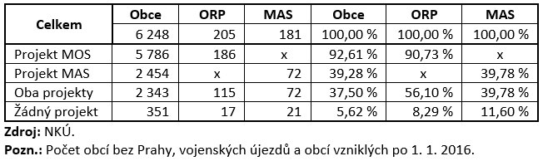
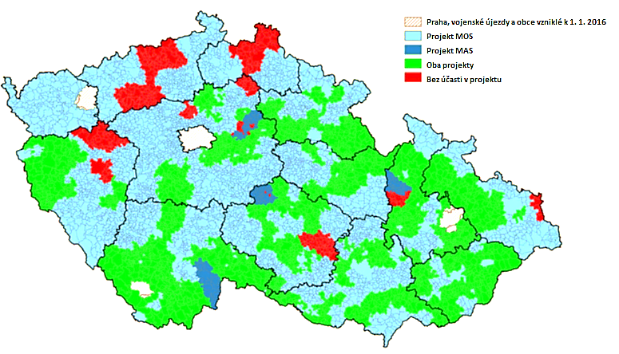

Příloha č. 2: Dotazníkové šetření
NKÚ v březnu 2017 oslovil představitele 702 obcí a požádal je o zodpovězení několika otázek zaměřených na úroveň jejich spolupráce s jinými obcemi a na hodnocení přínosů projektu MOS a projektu MAS. Při výběru vzorku obcí pro dotazníkové šetření byla zohledněna jejich velikost, kraj a dále skutečnost, zda se obec nachází na území zapojeném do projektu MOS, projektu MAS, obou projektů nebo na území, kterého se netýkal žádný z těchto projektů. Účast v průzkumu byla dobrovolná a anonymní a návratnost vyplněných dotazníků byla 49 %.
Návratnost dotazníků podle skutečnosti, zda se obec nachází na území zapojeném pouze do projektu MOS, pouze do projektu MAS, do obou projektů či na území nezapojeném do žádného z těchto projektů:
 | Pouze projekt MOS | Oba projekty | Pouze projekt MAS | Žádný z projektů | CELKEM
Počet oslovených obcí | 357 | 239 | 41 | 65 | 702
Počet přijatých dotazníků | 182 | 100 | 22 | 38 | 342
Návratnost | 51 % | 42 % | 54 % | 58 % | 49 %
Zdroj: NKÚ.
Z odpovědí respondentů vyplynulo:
- Tři čtvrtiny obcí odpověděly, že řeší některé činnosti ve spolupráci s jinými obcemi. Z odpovědí menších obcí vyplynulo, že intenzita jejich spolupráce s jinými obcemi je nižší.
- Nejčastěji uváděná byla spolupráce na bázi dobrovolného svazku obcí – přibližně tři čtvrtiny obcí, které spolupracují s ostatními obcemi, odpověděly, že spolupracují touto formou.
Otázka z dotazníku: O jakou formu spolupráce se jedná/jednalo?
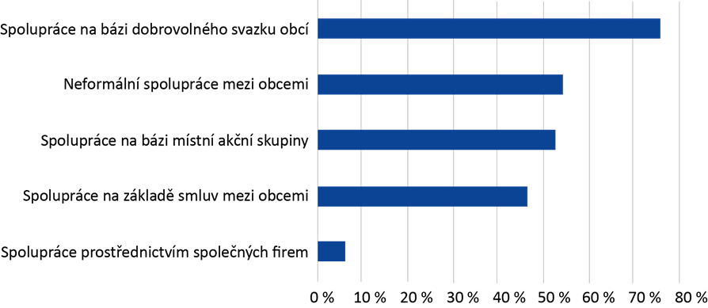
- Obce odpověděly, že nejčastěji spolupracují v oblasti vodovodů, kanalizace a odpadového hospodářství, školství a předškolního vzdělávání, kultury, společenských a volnočasových aktivit.
- Na otázku Domníváte se, že by pro Vaši obec bylo přínosné, kdyby s okolními obcemi spolupracovala ve větší míře, než je tomu nyní? reagovalo kladně 89 % obcí, které se nacházejí mimo území dotčených projektem MOS a projektem MAS. Z obcí nacházejících se na území, kde byl realizován alespoň jeden z uvedených projektů, reagovalo na stejnou otázku kladně 76 %.
- Nejčastěji zmiňovanými překážkami spolupráce mezi obcemi byly časová náročnost, složitá administrativa a nedostatek finančních zdrojů.
Odpovědi obcí, které se nacházejí na území dotčeném projektem MOS:
- Přibližně polovina obcí uvedla, že byla do zmíněného projektu aktivně zapojena, a to nejčastěji formou účasti na shromáždění starostů.
- Asi polovina obcí zhodnotila projekt jako přínosný pro rozvoj meziobecní spolupráce.

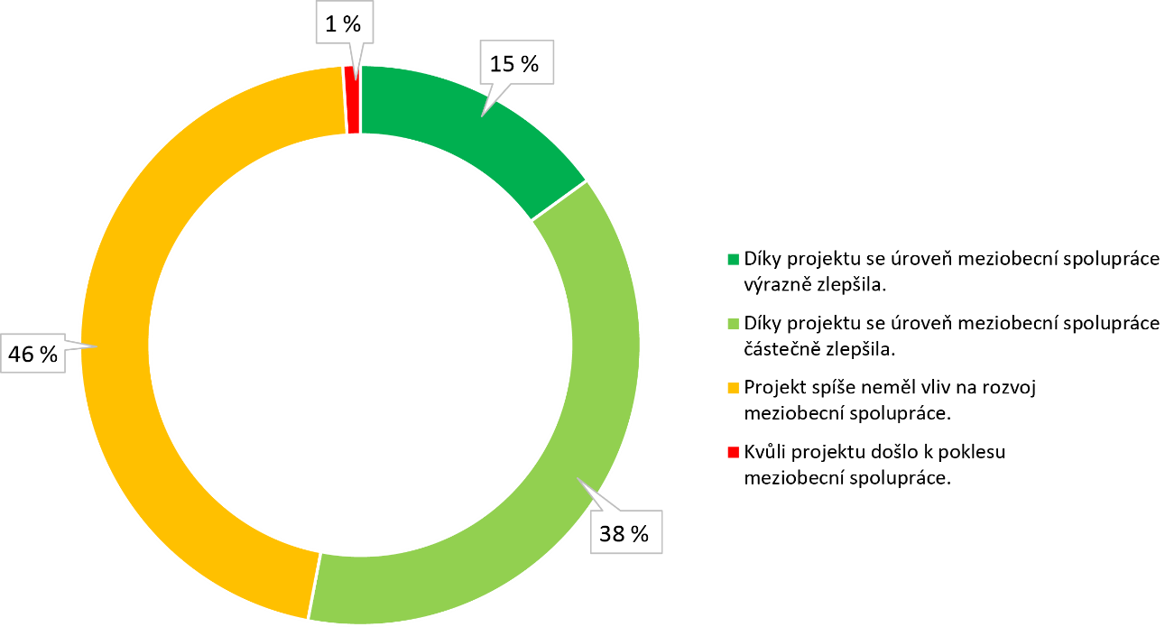
Žádost z dotazníku: Zhodnoťte prosím, jak výše uvedený projekt ovlivnil rozvoj spolupráce Vaší obce s ostatními obcemi.
- 55 % obcí odpovědělo, že strategické dokumenty a akční plány zpracované v rámci projektu MOS považuje za využitelné. Ostatní dokumenty vytvořené v projektu hodnotila jako využitelné méně než polovina obcí.
- Necelá polovina obcí, jejichž zaměstnanci se zúčastnili školení zajištěných Svazem měst a obcí ČR pro odborné pracovníky (zpracovatele strategií), hodnotila v dotazníku tato školení jako využitelná.
- Skoro polovina obcí uvedla, že neví, zda byl v jejich SO ORP zpracován akční plán. Z těch obcí, které mají o akčním plánu povědomí, odpovědělo 53 %, že většina aktivit stanovených v tomto dokumentu probíhá podle plánu.

Odpovědi obcí, které se nacházejí na území dotčeném projektem MAS:
- V průměru cca 40 % členských obcí místních akčních skupin, které reagovaly na dotazník, odpovědělo, že projekt přispěl k rozvoji spolupráce v řešených tématech.

Žádost z dotazníku: Zhodnoťte prosím, zda výše uvedený projekt přispěl k rozvoji spolupráce Vaší obce s okolními obcemi v následujících oblastech.
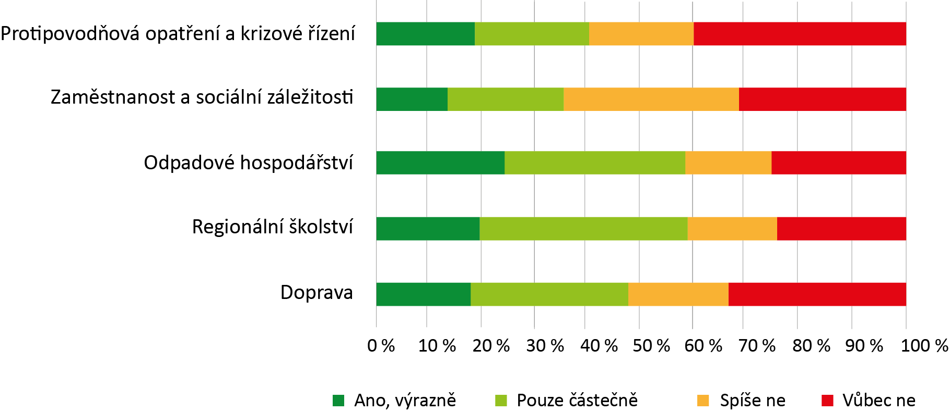

- 60 % obcí odpovědělo, že školení starostů považuje za využitelné nebo velmi využitelné.
- Z dokumentů vytvořených v projektu hodnotily obce nejlépe strategii spolupráce obcí v rámci MAS – 56 % z nich tuto strategii považuje za využitelnou nebo velmi využitelnou. Naopak k publikaci Metodika spolupráce obcí v místních akčních skupinách uvedlo pouze 45 % obcí, že je využitelná nebo velmi využitelná. Podle ostatních respondentů je tento dokument jen málo využitelný, nevyužitelný nebo jej vůbec neznají.
- 27 % obcí odpovědělo, že neví, jak probíhají aktivity stanovené v akčním plánu vycházejícím ze „strategie spolupráce obcí“ v rámci jejich místní akční skupiny. Ve 39 % případů obce sdělily, že minimálně většina aktivit probíhá podle plánu.

Např. studie Organizace pro hospodářskou spolupráci a rozvoj (OECD).
Právní předpisy uvedené v tomto kontrolním závěru jsou aplikovány ve znění účinném pro kontrolované období. Peněžní částky jsou uvedeny v Kč včetně DPH.
Vláda ČR svým usnesením ze dne 11. července 2007 č. 757 schválila strategii Efektivní veřejná správa a přátelské veřejné služby, jejímž cílem bylo zajistit koordinovaný a efektivní způsob zlepšování veřejné správy a veřejných služeb s využitím prostředků ze strukturálních fondů v programovém období 2007–2013.
Strategické dokumenty, metodické příručky, sborníky příkladů dobré praxe a další materiály byly zpracovány pro 186 území ORP a pro 72 území místních akčních skupin.
KA č. 14/24 – Peněžní prostředky Evropské unie a státního rozpočtu poskytnuté na úhradu výdajů národních projektů v rámci operačního programu Vzdělávání pro konkurenceschopnost – U některých projektů není přes jejich systémový charakter a vysokou finanční nákladnost dostatečně garantováno využití vytvořených výstupů i po ukončení projektových aktivit. Udržitelnost projektů s celostátním dopadem není v některých případech ze strany poskytovatelů dotace vůbec závazně vyžadována. Objem veřejných prostředků ve výši téměř 1 miliardy korun, které MPSV poskytlo k realizaci dvou projektů – Stáže ve firmách a Stáže ve firmách – vzdělávání praxí 2 – na jednorázové aktivity za účelem nastavení a pouhého pilotního ověření nástroje stáží bez příslibu a garance jejich následného využití, považuje NKÚ za nepřiměřený.
KA č. 15/06 – Peněžní prostředky strukturálních fondů Evropské unie a státního rozpočtu určené na financování operačních programů z hlediska udržitelnosti projektů – MŠMT vynaložilo neúčelně finanční prostředky na provádění tří individuálních projektů národních (ve výši 244 mil. Kč). Jednak financovalo projekty, jejichž udržitelnost byla silně závislá na vnějších faktorech, jednak podpořilo tvorbu výstupů, jejichž další využití je problematické. NKÚ upozornil na nutnost koncepčního přístupu při plánování a provádění projektů systémového charakteru. Pouze při praktickém využití jejich výstupů bude možné vynaložení prostředků považovat za účelné a efektivní.
KA č. 16/01 – Peněžní prostředky Evropské unie a státního rozpočtu určené na financování opatření v rámci operačního programu Podnikání a inovace z hlediska dosažení cílů – Ministerstvo průmyslu a obchodu ve většině případů nezavázalo v rámci OPPI příjemce k dosažení skutečných výsledků, nezaměřilo se tedy na maximalizaci přínosů. Nejvyšší kontrolní úřad doporučil požadovat, aby bylo čerpání dotace podmíněno nikoliv pouhou realizací projektů, ale také dosažením deklarovaných přínosů (např. vytvoření pracovních míst nebo zvýšení obratu), a formulovat cíle programů tak, aby bylo možné jednoznačně vyhodnotit, zda bylo těchto cílů dosaženo.
KA č. 16/14 – Peněžní prostředky Evropské unie a státního rozpočtu určené na podporu místního rozvoje v rámci iniciativy LEADER prostřednictvím Programu rozvoje venkova – MZe jako řídicí orgán PRV nenastavilo optimální podmínky pro čerpání dotací. MZe nemonitorovalo realizované projekty dostatečně, nesledovalo naplnění strategií MAS a nemělo informace pro vyhodnocení splnění cílů strategických plánů iniciativy LEADER. V některých případech MZe nezohledňovalo principy hospodárnosti, účelnosti a efektivnosti. MZe nevyhodnocuje, čeho bylo za poskytnuté veřejné prostředky skutečně dosaženo. MZe nemá kvalitativní informace o tom, jaký byl konkrétní přínos projektů za cca 4 miliardy Kč.
Dalším opatřením bylo převedení prostředků v objemu 200 mil. Kč do prioritní osy 2 OP LZZ.
Požadavek na zpracování studií vyplýval z „metodického doporučení k řízení výzev“ vydaného národním orgánem pro koordinaci (Ministerstvo pro místní rozvoj).
Šetření se zúčastnilo pouze 189 z 2 379 starostů obcí nacházejících se na řešeném území.
Období červen až listopad 2015.
Povinností řídicího orgánu podle článku 60 nařízení Rady (ES) č. 1083/2006 ze dne 11. července 2006, o obecných ustanoveních o Evropském fondu pro regionální rozvoj, Evropském sociálním fondu a Fondu soudržnosti a o zrušení nařízení (ES) č. 1260/1999, bylo řídit a provádět operační program v souladu se zásadou řádného finančního řízení, to jest v souladu se zásadami hospodárnosti, účinnosti a efektivity.
Jednalo se o částku cca 72 tis. Kč, kterou SMS uplatnilo jako způsobilý výdaj projektu MAS.
V realizačním týmu projektu MAS bylo celkem 287 osob včetně zaměstnanců na pozicích koordinátor, projektový manažer, finanční manažer, asistent, lektor, odborný garant, interní lektor. V realizačním týmu projektu MOS bylo celkem 1 131 osob na pozicích koordinátor, pracovník pro analýzy a strategie, odborník – tematický expert, asistent.
Strategie spolupráce obcí MAS měla pětici základních tematických okruhů – školství, zaměstnanost, protipovodňová opatření, doprava a odpadové hospodářství; strategie ORP měla podle obsahu tři základní tematické okruhy – školství, sociální služby a odpadové hospodářství.
Při realizaci projektu bylo takto stanovených hodnot monitorovacích ukazatelů dosaženo.
V příloze „Analýza potřeb“ SMS například uvedlo: „Realizací projektu se zavazujeme snížit o 20 % chybovost ve výkonu přenesené a samostatné působnosti územních samosprávních celků...“
Článek 27 nařízení Rady (ES, Euratom) č. 1605/2002 ze dne 25. června 2002, kterým se stanoví finanční nařízení o souhrnném rozpočtu Evropských společenství, a článek 30 nařízení Evropského parlamentu a Rady (EU, Euratom) č. 966/2012 ze dne 25. října 2012, kterým se stanoví finanční pravidla pro souhrnný rozpočet Unie a kterým se zrušuje nařízení Rady (ES, Euratom) č. 1605/2002.
Od roku 1992 Svazek obcí regionu Třeboňsko (ochrana životního prostředí, regionální politika, koordinace investičních akcí, propagace regionu, podpora zaměstnanosti), od roku 2001 mikroregion Řečicko – dobrovolný svazek obcí Řečicka (společný postup k řešení programů územního, ekonomického, sociálního a kulturního rozvoje, propagace regionu, koordinace územního plánování, podpora zaměstnanosti), od roku 2003 svazek obcí Vitorazsko, od roku 2003 DSO Veselsko, od roku 2012 DSO Mikroregion Jindřichohradecko-západ.
Od roku 2000 DSO Mikroregion Hustopečsko, od roku 2003 DSO Region Cezava, od roku 2007 DSO Modré Hory (podpora vinařské turistiky), od roku 2002 ČOV Strachotín, Popice (výstavba ČOV a kanalizace), od roku 2007 DSO Čistý jihovýchod (vybudování sběrných dvorů). Koncept spolupráce obcí na platformě Mikroregionu Hustopečsko funguje od r. 2002 a na platformě MAS od r. 2007, přičemž oba subjekty pokrývají celé území 29 obcí.
U MAS Říčansko o.p.s. z 38 obcí neudělilo souhlas 20 obcí; u Místní akční skupiny Jemnicko, o.p.s., z 47 obcí neudělilo souhlas šest obcí a valná hromada MAS; u Místní akční skupiny Třeboňsko o.p.s. z 61 obcí neudělilo souhlas 45 obcí a správní rada MAS; u MAS Hustopečsko, z.s., z 29 obcí neudělily souhlas čtyři obce a valná hromada MAS; u společnosti Luhačovské Zálesí, o.p.s., z 24 obcí neudělily souhlas čtyři obce; u MAS Český les, z.s., ze 77 obcí neudělilo souhlas 57 obcí a valná hromada MAS; u Sdružení SPLAV, z.s., z 31 obcí neudělilo souhlas 11 obcí a valná hromada MAS; u MAS Hranicko z. s. z 31 obcí neudělilo souhlas pět obcí a valná hromada MAS; u Společnosti pro rozvoj Humpolecka, z.s., z 25 obcí neudělilo souhlas pět obcí a valná hromada MAS.
Jednalo se zejména o upravené stanovy stávajících DSO, stanovy nových DSO, dále např. o návrhy na změnu údajů v rejstříku dobrovolných svazků obcí, návrhy na zápis DSO do rejstříku dobrovolných svazků obcí nebo návrh smlouvy o zřízení svazku.
Preference obcí zjišťoval SMO prostřednictvím elektronických dotazníků.
SMO kontrole NKÚ sdělil názvy 31 DSO, u kterých má informaci o provedení úprav.
Databáze je přístupná na www.esfcr.cz.
Veřejná správa a místní akční skupiny: Studie k rozvoji venkova; Operační programy v kostce: Příručka pro rozvoj venkova; Jak se vám líbí náš venkov?: Příklady dobré praxe spolupráce obcí v místních akčních skupinách; Metodika spolupráce obcí v místních akčních skupinách.
Otázka se týkala těchto publikací (v závorce procento obcí, které uvedly, že publikaci neobdržely v tištěné podobě): Veřejná správa a místní akční skupiny: Studie k rozvoji venkova (91 %); Operační programy v kostce: Příručka pro rozvoj venkova (81 %); Jak se vám líbí náš venkov?: Příklady dobré praxe spolupráce obcí v místních akčních skupinách (93 %); Metodika spolupráce obcí v místních akčních skupinách (77 %).
Z toho projekt MOS 295 660,50 Kč a projekt MAS 1 288 546,87 Kč. Nesrovnalost ve smyslu právních předpisů EU: 1 539 858,32 Kč (finanční nedostatky týkající se dotace poskytnuté z rozpočtu EU).
Protipovodňová opatření a krizové řízení, zaměstnanost a sociální záležitosti, odpadové hospodářství, regionální školství, doprava.

